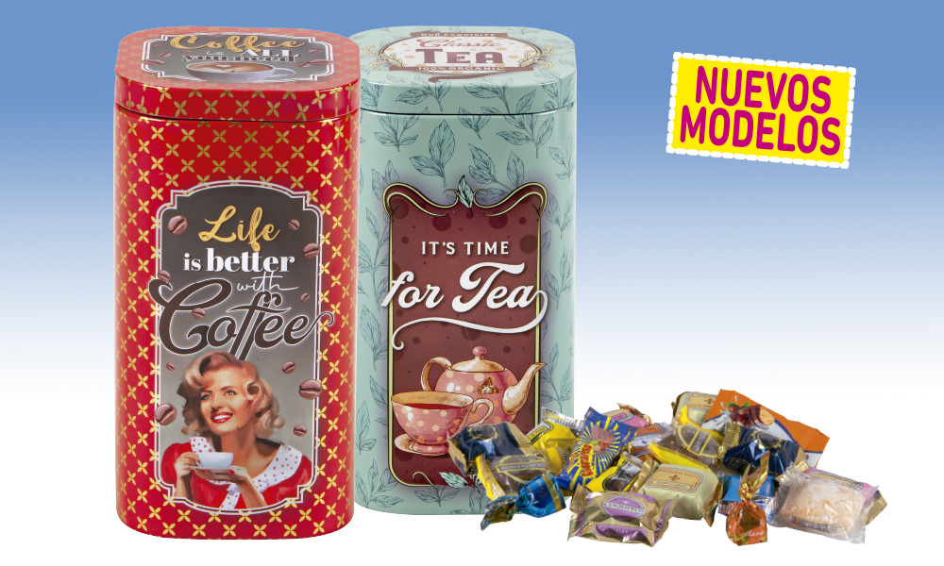
Lata Vintage Surtido de Especialidades
Surtido de las mejores especialidades de cacao: Mantecado bombón crujiente, damachoc, bolitas de coco, minihojaldrada rellena de cacao, bombones surtidos, rosco-choco, bocadito de trufa, bocadito de pasas con cacao, chocolatito, mantecado bombón almendrado, barrita crujiente y bocadito de avellana, presentados en unas originales latas vintage multiusos (modelos surtidos).

Detalles
Medidas: 100x100x190 mm
Peso: 400 grs.
Precio Venta: €

